Активное слушание или способы эффективного общения с детьми
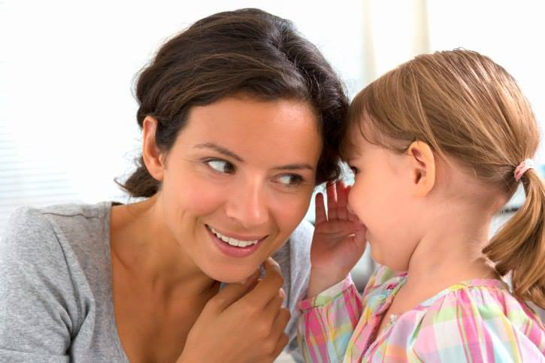
Психологическая поддержка – один из важных факторов, способных улучшить взаимоотношения между детьми и взрослыми. При недостатке или отсутствия адекватной поддержки ребёнок испытывает разочарование и склонен к различным неадекватным поступкам.
Психологическая поддержка - это процесс в котором:
- взрослый сосредотачивается на позитивных сторонах ребёнка;
- Укрепляется самооценка ребёнка;
- Помогает ребёнку поверить в себя;
- Поддерживает ребёнка в неудачах.
Взрослому придётся сосредоточится на позитивной стороне поступков ребёнка.
Вербально и не вербально взрослый сообщает ребёнку, что верит в его силы. Для того чтобы показать веру в ребёнка взрослый должен сделать следующее:
- Забыть прошлые неудачи
- Помочь обрести уверенность, что он справится
- Помнить о прошлых удачах и возвращаться к ним.

Успех порождает успех и усиливает уверенность в своих силах, как у взрослого, так и ребёнка.
Слова поддержки:
- Зная тебя, я уверен, что ты всё хорошо сделаешь хорошо
- Ты сделаешь это очень хорошо
- Это серьёзный вызов, но я уверен, что ты готов к нему.
Слова разочарования:
- Ты мог бы это сделать это лучше
- Это для тебя слишком трудно, поэтому я сам это сделаю.
Активное слушание является важным навыком общения. Для того что бы понять сообщение полезно применить обратную связь. Это и есть сообщение о том, что вы услышали. Нужно учитывать специфику закрытых и открытых вопросов и ответов. Закрытый ответ показывает, что взрослый не слышит и не понимает ребёнка.
Открытый ответ говорит, что ребёнком интересуются, его услышали.
Открытые ответы
- Я понимаю, Я хотел бы больше узнать об этом, расскажите еще что-нибудь….
- молчание – ничего не говорит, но всем видом показывайте заинтересованность.
ОТКРЫТЫЙ ВОПРОС: не мог бы ты рассказать, что у тебя сегодня произошло?
ЗАКРЫТЫЙ ВОПРОС: У тебя сегодня был хороший день?
Открытый вопрос формулируется так, чтобы в нем отсутствовал намек на какой – либо ответ. Он позволяет собеседнику выплеснуть переполняющие его чувства. Открытые вопросы задаются в начале беседы.
Открытый ответ предполагает развёрнутое сообщение, подкрепляемое жестами, мимикой.
Необходимые формы поведения при активном слушании:
- Невербальные;
- Зрительный контакт;
- Язык жестов, свободные позы;
- Вербальные, стимулирующие рассказ;
- Обратная связь рефлексия чувств.
Чтобы не допускать глубокого разлада ребенка с самим собой и окружающим миром, нужно постоянно поддерживать его самооценку или чувство самоценности.
Несколько советов, как мы можем это делать.
1. Безусловно, принимать его.
2. Активно слушать его переживания, и потребности.
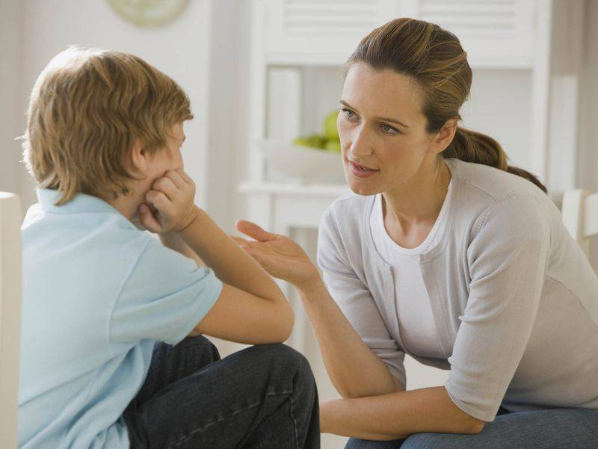
4. Не вмешиваться в его занятия, с которыми он справляется.
5. Помогать, когда просит.
6. Поддерживать успехи.
7. Делиться своими чувствами (значит доверять).
8. Конструктивно разрешать конфликты.
9. Использовать в повседневном общении приветливые фразы.
Например:
Мне хорошо с тобой.
Я рада тебя видеть.
Хорошо, что ты пришел.
Мне нравится, как ты...
Я по тебе соскучилась.
Давай (посидим, поделаем...) вместе.
Ты, конечно, справишься.
Как хорошо, что ты у нас есть.
Ты мой хороший.
10. Обнимать не менее 4-х, а лучше по 8 раз в день.
И многое другое, что подскажут вам интуиция и любовь к вашему ребенку, незамутненные огорчениями, которые, хоть и случаются, но, вполне преодолимы!
Удачи вам и душевного благополучия!

